МКОУ «Сюгютская СОШ»

**Классный час, посвященный творчеству Расула Гамзатова.**

**«Поэт всех времен и народов»**

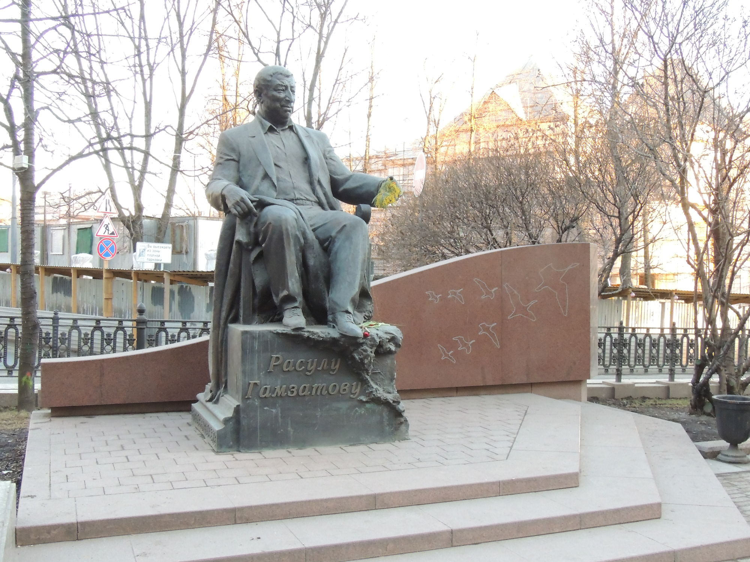

Кл.руковдитель:Сеферова М.М

Цель: почтить память Расула Гамзатова. Привить интерес к его творчеству. Воспитать гордость за своего земляка, прославившего Дагестан; воспитать любовь к своей Родине, родному языку, народу.

**План:**

Оборудование: компьютер,проектор,портрет Р.Гамзатова

Надпись на доске: Горец, верный Дагестану,

Я избрал нелегкий путь.

Может стану, может стану

Сам звездой когда-нибудь!

*Расул Гамзатов*

Я родился на очень высоких горах,

А потом оттуда спустился к людям.

*Расул Гамзатов*

1. **Вступительное слово учителя***.*

Дагестан присвоил ему звание народного певца - и это высшая честь, но творчество его давно перешагнуло границы его родного края. От Белоруссии до Чукотки, от Мурманска до Средней Азии звучат его стихи. Р.Рождественский о нем говорил: «Поэт он огромный, сделавшим знаменитым и Дагестан, и аварский язык, и свои горы. Сердце его мудрое, живое, щедрое. Я видел его на многих выступлениях где он оставался гражданином, мудрецом, шутником. С врагами он сражался без жалости, бил их мудростью. Поэт он не только дагестанский, но и русский поэт».

Родился будущий поэт в сентябрьские дни 1923г. в маленьком, в 70 саклей, ауле Цада, Хунзахского района , в семье известного аварского поэта Гамзата Цадаса. Рос, как и все аульские мальчишки: взбирался на скалы, приносил из лесу волчат в папахе, слушал сказки бабушки сидя перед очагом. Однако, в один из дней, 11-летний Расул, лежа на бычьей шкуре, на крыше отцовской сакли написал свое первое стихотворение, и прямо с крыши этой сакли он и взлетел на высокую скалу поэзии. Через 4 года его стихи были опубликованы в местной газете. Первым учителем и наставником Расула в его литературных начинаниях был его отец

 Шли годы. Поэт окончил Аранинскую среднюю школу, поступил учиться в Буйнакское педагогическое училище, вечным студентом которого он себя называл. После учебы работал учителем, затем журналистом. Расул рано достиг творческой и душевной зрелости . Она далась ему нелегко – ценою больших, глубоких, подчас горьких переживаний. На войне с фашистской Германией он потерял двух братьев, а через несколько лет пережил смерть отца.

В 1946 году он поступил в Литературный институт имени М.Горького и сейчас уже трудно представить , что по причине своей малограмотности он мог и не поступить.

**2.Сообщения учеников о творчестве Расула Гамзатова**

**1)** За годы учебы в институте он издает несколько сборников на русском языке: «Земля моя», «Песни гор». А в качестве дипломной работы была представлена большая лиро-эпическая поэма «Год моего рождения», которая в 1951 г. была удостоена Сталинской премии. Всеобщее признание окрылило его. За короткое время он создает несколько поэтических сборников: «Слово о старшем брате», «В горах мое сердце», «Горянка», «Высокие звезды» и др.

**2)** Благодаря Р.Гамзатову, его переводческой деятельности , аварский читатель на родном языке узнал А.С. Пушкина, М.Ю.Лермонтова , Т.Шевченко , В.Маяковского и др. известных советских поэтов. За эти и другие заслуги Гамзатов удостоен премии Джавахарлала Неру. В 1983г. в Риме , на конкурсе между лучшими поэтами всего мира. «Поэзия 20в.» он получил звание «Первый поэт 20в.»

Творчество Р.Гамзатова вобрало в себя талант , мудрость, и мироощущение народов Дагестана и всего Кавказа. За свое творчество он был награжден орденом апостола Андрея Первозванного, который ему вручил В.Путин.

**3.Награды и звания Расула Гамзатова: - Герой Социалистического Труда (27 сентября 1974); - Орден Святого апостола Андрея Первозванного (8 сентября 2003) - за выдающийся вклад в развитие отечественной литературы и активную общественную деятельность; - Орден «За заслуги перед Отечеством» III степени (18 апреля 1999) - за выдающийся вклад в развитие многонациональной культуры России; - Орден Дружбы народов (6 сентября 1993) - за большой вклад в развитие многонациональной отечественной литературы и плодотворную общественную деятельность; - Четыре ордена Ленина (4 мая 1960; 7 сентября 1973; 27 сентября 1974; 7 сентября 1983); - Орден Октябрьской Революции; - Три ордена Трудового Красного Знамени (28 октября 1967); - Орден «Кирилл и Мефодий» (НРБ); - Ленинская премия (1963) - за книгу «Высокие звёзды»; - Сталинская премия третьей степени (1952) - за сборник стихов и поэм «Год моего рождения»; - Государственная премия РСФСР имени М. Горького (1980) - за поэму «Берегите матерей»; - Народный поэт Дагестана; - Орден Золотого руна (Грузия) Государственная награда Грузии 2003; - Международная премия «Лучший поэт XX века»; - Премия писателей Азии и Африки «Лотос»; - Премия Джавахарлала Неру; - Премия Фирдоуси; - Премия Христо Ботева; - Международная премия имени М. А. Шолохова в области литературы и искусства; - Литературная премия имени Михаила Лермонтова; - Литературная премия имени Александра Фадеева; - Премия Батырая; - Премия Махмуда; - Премия С. Стальского; - Премия Г. Цадасы;**

**Учитель**: он ушел в последнюю осень , как уходят поэты, отдав нам все , что имел. Он был наш, он принадлежал всем. Он всегда возвращается когда нам нужен –стихами, песнями. И он жив, пока мы помним о нем.

**4.Смотр презентации "Журавли"**